DNA的定義:
所謂DNA(deoxyribonucleic acid)，又稱去氧核醣核酸。染色體存在於細胞核中，而細胞核去氧核醣核酸及組蛋白兩種化學物質所組成，組蛋白為球狀結構，DNA則為雙螺旋結構，DNA纏繞於組蛋白之上，再堆疊纏繞為染色體，其結構關係大致如下：
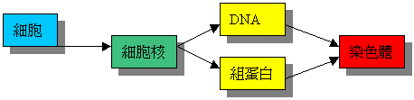

基因是細胞核內染色體上一段"有意義"的DNA(去氧核醣核酸)序列。所謂"有意義"，是指這段DNA可經由轉錄(Transcribe)和轉譯(Translate) 的過程，形成特殊序列的氨基酸(Animo Acid)。完整序列的氨基酸就是大家常聽到的蛋白質(Protein)。以下是較詳細的解說。
DNA是由四種鹼基(bases)所構成。分別由A、T、G、C所代表。 DNA是雙股螺旋結構，上下兩股必須對應，而對應的規則是A配T，G配C。

例如: | ATGCATGCATGC 上股
 | TACGTACGTACG 下股 | ※通常只用一股來顯示DNA的序列  因其另一股可用其對應規則類推出來。

技術的發明與影響:
長遠來說，基因組研究可以防止遺傳病的產生。
短期而言，它也可以讓人類及早發現疾病，選擇適當的藥物治病。
同時，被稱為基因起源工程（germline engineering）的基因組（genome）研究，還可以產生新的藥物，治療目前不能夠痊愈的疾病。醫療人員也可以為病人訂造藥品，減少副作用，也可以把有問題的基因去除掉。
研究人員在去年使用互聯網上免費的基因資料，找到了十多種與遺傳病有關的基因，其中兩種是導致聾的基因，和一種導致癲癇症的基因。
私營公司也找到與糖尿病、哮喘和牛皮癬等疾病有關的基因。
基因掃描
在美國，醫療人員平均每年進行400萬次基因掃描，檢查疾病。在此之前，部分病人必須進行器官切片手術才能夠確定病因，但現在只要抽取一滴血就可以找到病源。
由於多種癌症和心臟病都與遺傳基因有關，透過基因掃描，醫療人員也可以向病人事前發出警告，預防病情惡化。
基因治療
利用基因組研究，把基因本身變成一種藥物，是最明顯的效用，但也是最受爭議的。
基因治療的方法就是把有病的基因除掉，然後再植入健康的基因，從而把疾病治好。
但是在實驗性的基因治療中，有多名病人因此而死亡。
雖然基因治療有很多缺點，但是基因治療最近在血友病的成功例子，意味這種研究還是會繼續下去。

生物起源工程
利用基因組進行的生物起源工程可以把帶有遺傳病的人類基因去除，使下一代不再染上這種遺傳病。
進行這項工作，研究人員首先要找到有問題的基因，把它改正，然後再把它放回生殖細胞之中。
但是這項工程牽涉到改造生命的爭議，除非能夠解決道德和安全的問題，否則目前還是難以令人接受。
毫無疑問，基因組的發現對醫學有重大的啟發性，或者人類在未來可以在家中進行基因測試。
補充資料:

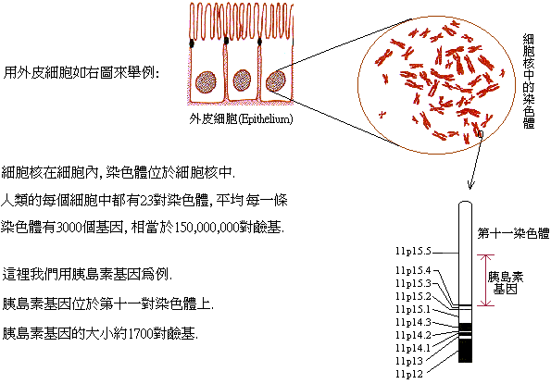

心得報告:

做完這份報告後,讓我了解到DNA其實有很多的用途。例如:警察可利用DNA來尋找犯人、在科技上,可利用DNA的改造做複製人、動物…等,另外還有一項技術也是值得讚許的,因為目前等待器官移植的人很多,但捐贈器官的人卻是少之又少,所以就可以利用DNA的技術培植器官,挽救更多的生命。由此可見,DNA與我們日常生活其實是習習相關的。

資料來源:www.kimo.com.tw
www.kimo.com.tw

